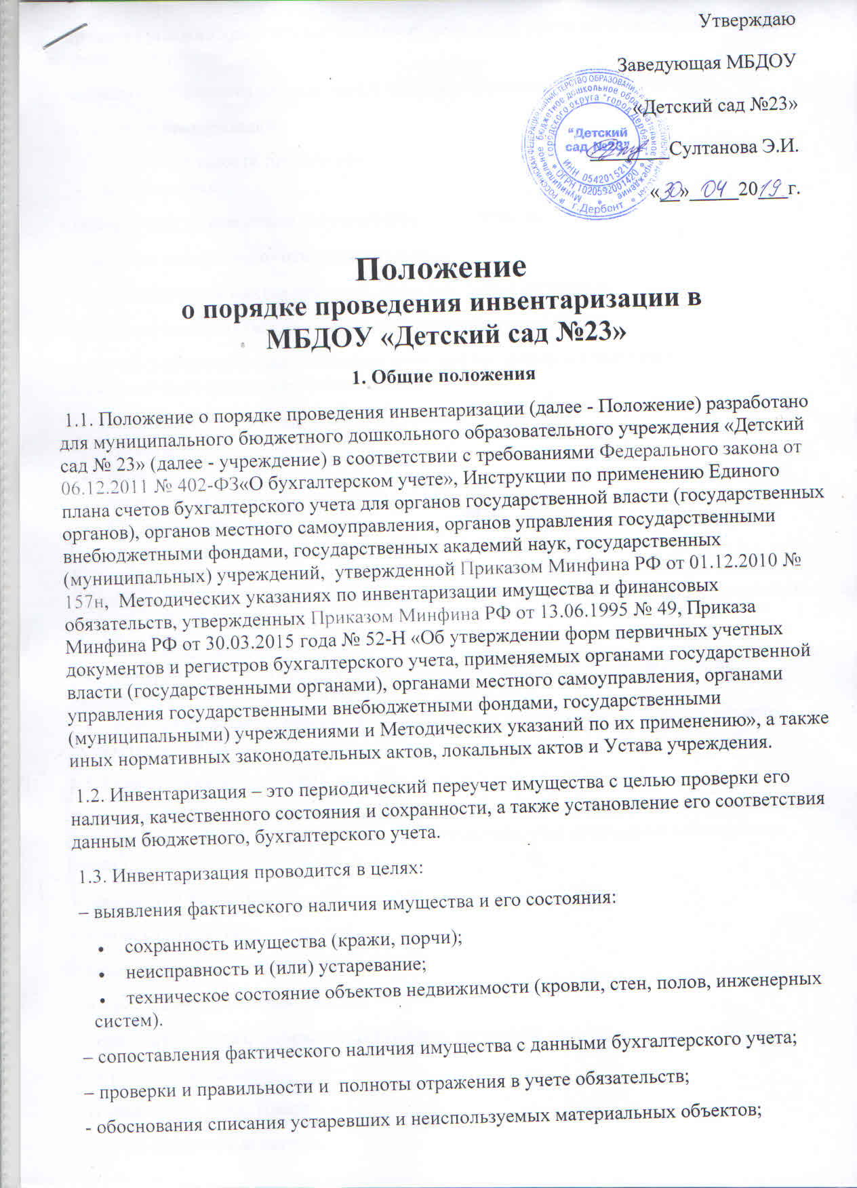

- проверки условий хранения материальных ценностей, правильности применения норм естественной убыли;

- усиления дисциплины сотрудников в части материальной ответственности.

1.4. Типы инвентаризаций:

1. По обязательности проведения:

* *обязательная:*

– перед составлением годовой бухгалтерской отчетности;

– при смене материально- ответственных лиц;

– при установлении фактов хищений, недостач, порчи имущества;

– в случае стихийных бедствий и иных чрезвычайных ситуаций;

– в случае ликвидации (реорганизации) учреждения (перед составлением ликвидационного (разделительного) баланса).

* *инициативная* -  проводится по решению руководителя.

1. По периодичности проведения:

* *плановая:*
* *внеплановая -*назначаются приказом руководителя.

1. По степени охвата:

* *полная -* охватывает все категории активов и обязательств.
* *частичная (выборочная)* - проверяются отдельные категории активов и обязательств (денежная наличность в кассе, покупные товары, расчеты с бюджетом, поставщиками и т. д.).

1. По методу проведения.

* *натуральная –* непосредственное наблюдение объектов и определение их количества путем подсчета, взвешивания обмера и т.п.
* *документальная* – проверка документального подтверждения наличия объектов, обязательств и т.п.

1.5. Объекты инвентаризации:

Все имущество учреждения, независимо от его местонахождения  и все виды финансовых обязательств (в том числе имущество и обязательства, учитываемые на забалансовых счетах).

К имуществу относятся:

- основные средства;

- нематериальные активы;

- непроизведенные активы (земля);

- денежные средства,  денежные документы, вложения;

- материальные запасы;

- готовая продукция, товары;

- прочие финансовые активы.

К финансовым обязательствам относятся кредиторская задолженность, резервы.

1.6. Периодичность проведения инвентаризаций:

В целях обеспечения достоверности данных  бухгалтерского учета и отчетности проводится инвентаризация основных средств, нематериальных активов, непроизведенных активов и материальных запасов (кроме продуктов) один раз в год или по мере необходимости, продуктов питания  один раз в квартал или по мере необходимости,  денежных средств, денежных документов, прочих финансовых активов и обязательств - ежеквартально.

1. **Участники инвентаризации**

2.1.*Руководитель учреждения:*

- утверждает данное Положение;

- определяет персональный состав постоянно действующей инвентаризационной комиссии, решает вопрос о привлечении сторонних экспертов;

- устанавливает количество инвентаризаций в году, даты их проведения, перечень имущества и обязательств, проверяемых при каждой из них;

- принимает решение по результатам инвентаризации.

Руководитель учреждения обязан обеспечить необходимые условия для проведения инвентаризации в установленные сроки (в частности, обеспечить рабочей силой для перевешивания и перемещения грузов, технически исправным весовым хозяйством, измерительными и контрольными приборами, мерной тарой и т.д.).

2.2.*Бухгалтер:*

- готовит инвентаризационные описи, проверяет состояние первичных документов;

- контролирует правильность соблюдения установленных правил проведения инвентаризации и оформление ее результатов;

- отражает на бухгалтерских счетах, выявленные при инвентаризации расхождения между фактическим наличием имущества, обязательствами и данными бухгалтерского учета;

- контролирует своевременность и полноту возмещения недостач виновными лицами ( при возмещении в добровольном порядке;

-участвует в оформлении материалов по недостачам, хищениям финансовых активов, товарно-материальных ценностей, при необходимости передает эти материалы в судебные и следственные органы.

2.3.*Председатель постоянно действующей комиссии:*

- разрабатывает план проведения инвентаризации;

- контролирует деятельность членов  постоянно действующей комиссии;

- проводит инструктаж членов комиссии.

Председателем инвентаризационной комиссии может быть руководитель учреждения или иное должностное лицо, назначенное руководителем.

2.4.*Инвентаризационная комиссия:*

2.4.1. Для проведения инвентаризаций  создается постоянно действующая инвентаризационная комиссия. Персональный состав комиссии, а также порядок ее создания и работы утверждается приказом руководителя.

К проведению инвентаризации могут привлекаться лица, уполномоченные на осуществление внутреннего финансового контроля, и различные эксперты.

2.4.2. Инвентаризационная комиссия  обеспечивает:

- своевременность проведения инвентаризации и соблюдение ее порядка;

- правильное указание признаков нефинансовых и финансовых активов (наименование, тип, марка и др.) в инвентаризационных описях (сличительных ведомостях)

- полноту и точность внесения в инвентаризационные описи данных о фактических остатках имущества и реальности учтенных обязательств, правильность и своевременность оформления материалов инвентаризации.

2.5*. Материально ответственное лицо:*

Материально ответственное лицо, у которого числятся подотчетные ценности, подлежащие инвентаризации, не может входить в состав комиссии.

**3. Подготовка к проведению инвентаризации**

3.1. Основанием для проведения инвентаризации является приказ  руководителя учреждения. В приказе о проведении инвентаризации устанавливается перечень объектов, подлежащих инвентаризации. В данный перечень может быть включено:

– любое имущество независимо от его местонахождения (находящееся в оперативном управлении учреждения, полученное им на ответственное хранение или в пользование);

– все виды финансовых обязательств.

3.2. До начала проверки фактического наличия имущества инвентаризационной комиссии надлежит получить последние на момент инвентаризации приходные и расходные документы или отчеты (выписки) о движении материальных ценностей и денежных средств.

3.3. Председатель инвентаризационной комиссии визирует все приходные и расходные документы, приложенные к реестрам (отчетам), с указанием: «до инвентаризации на «__________» (дата)». Эти документы являются основанием для определения остатков имущества к началу инвентаризации по данным бухгалтерского учета.

3.4. Материально ответственные лица дают расписки о том, что к началу инвентаризации все расходные и приходные документы на имущество сданы в бухгалтерию или переданы комиссии и все ценности, поступившие на их ответственность, оприходованы, а выбывшие списаны в расход.

3.5. Аналогичные расписки дают и лица, имеющие подотчетные суммы на приобретение имущества или доверенности на получение имущества.

3.6. До начала инвентаризации основных средств проверяется:

– наличие и состояние инвентарных карточек, инвентарных книг, описей и других регистров аналитического учета;

– наличие и состояние технических паспортов или другой технической документации.

При обнаружении расхождений и неточностей в регистрах бухгалтерского учета или технической документации вносятся соответствующие исправления и уточнения.

**4. Документальное оформление инвентаризации**

4.1. Для оформления инвентаризации применяются следующие формы документов:

– [акт о результатах инвентаризации](http://www.audar-info.ru/info/detail.php?ID=131623) ([ф. 0504835](http://www.audar-info.ru/info/detail.php?ID=131623)), составляемый на основании ведомости расхождений по результатам инвентаризации.

4.2. Инвентаризационные описи формируются инвентаризационной комиссией, подписываются ее председателем, членами комиссии и материально-ответственным лицом. Акт подписывают члены комиссии и утверждает руководитель учреждения.

Инвентаризационные описи и акты инвентаризации оформляются не менее чем в двух экземплярах.

Инвентаризационные описи могут быть заполнены как с использованием средств вычислительной и другой организационной техники, так и от руки – четко и ясно, без помарок и подчисток. Для заполнения таких документов применяются чернила или шариковые ручки.

Исправление ошибок производится во всех экземплярах описей путем зачеркивания неправильных записей и проставления над зачеркнутыми правильных записей. Исправления должны быть оговорены и подписаны всеми членами инвентаризационной комиссии и материально ответственными лицами.

Не допускается оставлять в описях незаполненные строки. На последних страницах незаполненные строки прочеркиваются.

На каждой странице описи указывают прописью число порядковых номеров материальных ценностей и общий итог количества в натуральных показателях, записанных на данной странице, вне зависимости от того, в каких единицах измерения (штуках, килограммах, метрах и т. д.) эти ценности показаны.

**5. Порядок проведения инвентаризации имущества**

5.1. Инвентаризация имущества производится по его местонахождению и материально ответственному лицу.

Материально ответственные лица должны в обязательном порядке присутствовать при проведении инвентаризации имущества.

Фактическое наличие имущества при инвентаризации определяют путем обязательного подсчета, взвешивания, обмера.

Количество материалов и товаров, хранящихся в неповрежденной упаковке поставщика, может определяться на основании документов при обязательной проверке в натуре (на выборку) части этих ценностей.

5.2. При инвентаризации основных средств комиссия производит осмотр объектов и заносит в описи полное их наименование, назначение, инвентарные номера и основные технические или эксплуатационные показатели.

5.3. При инвентаризации зданий, сооружений и другой недвижимости комиссия проверяет наличие документов, подтверждающих нахождение указанных объектов в оперативном управлении учреждения.

5.4. Проверяется также наличие документов на земельные участки, находящиеся на балансе учреждения.

5.5. Оценка выявленных неучтенных объектов должна быть произведена с учетом текущей оценочной стоимости, а износ определен по действительному техническому состоянию объектов с оформлением сведений об оценке и износе соответствующими актами.

5.6. Однотипные предметы хозяйственного инвентаря, инструменты и прочее с одинаковой стоимостью, поступившие одновременно в одно из структурных подразделений учреждения и учитываемые на инвентарной карточке группового учета, в описях проводятся по наименованиям с указанием их количества.

5.7. На основные средства, не пригодные к эксплуатации и не подлежащие восстановлению, инвентаризационная комиссия составляет отдельную опись с указанием времени ввода в эксплуатацию и причин, приведших эти объекты к непригодности (порча, полный износ и т. п.).

5.8. При инвентаризации нематериальных активов проверяется наличие документов, подтверждающих права учреждения на их использование, а также правильность и своевременность отражения нематериальных активов в балансе.

5.9.Инвентаризация товарно-материальных ценностей проводится в порядке расположения объектов в данном помещении.

При хранении товарно-материальных ценностей в разных изолированных помещениях у одного материально ответственного лица инвентаризация проводится последовательно по местам хранения. После проверки ценностей вход в помещение не допускается (например, опломбировывается) и комиссия переходит для работы в следующее помещение.

Комиссия в присутствии материально ответственных лиц проверяет фактическое наличие товарно-материальных ценностей путем обязательного их пересчета, перевешивания или перемеривания. Не допускается вносить в описи, данные об остатках ценностей со слов материально ответственных лиц или по данным учета без проверки их фактического наличия.

Товарно-материальные ценности, поступающие (отпущенные) во время проведения инвентаризации, принимаются (отпускаются) материально ответственными лицами в присутствии членов инвентаризационной комиссии и приходуются (списываются) после инвентаризации. Эти товарно-материальные ценности заносятся в отдельную опись под наименованием «Товарно-материальные ценности, поступившие (отпущенные) во время инвентаризации».

5.10. В ходе инвентаризации бланков строгой отчетности проверяется фактическое наличие бланков по видам бланков с учетом их начальных и конечных номеров, а также по каждому месту хранения и материально ответственным лицам.

**6. Результаты инвентаризации**

6.1. По итогам проведенной инвентаризации могут быть выявлены следующие расхождения фактического наличия финансовых и нефинансовых активов с данными бухгалтерского учета:

– излишки;

– недостачи.

Эти расхождения обобщаются и заносятся в ведомость расхождений по результатам инвентаризации.

Выявленные излишки (неучтенные объекты) в ведомости отображаются в количественном и суммовом выражении (по текущей оценочной стоимости).

6.2. По недостачам в ведомости показывается:

– количество и сумма недостач в пределах норм естественной убыли (по балансовой стоимости);

– количество и сумма недостач сверх норм естественной убыли (по текущей оценочной стоимости).

На основании ведомости оформляется [Акт о результатах инвентаризации](http://www.audar-info.ru/info/detail.php?ID=131623).

6.3. Основные средства, товарно-материальные ценности, денежные средства и другое имущество, оказавшиеся в излишке, подлежат оприходованию и относятся на увеличение финансового результата учреждения с последующим установлением причин возникновения излишка и виновных лиц.

6.4. Убыль ценностей в пределах норм, утвержденных в установленном законодательством порядке, списывается по распоряжению руководителя учреждения и относится на уменьшение финансового результата учреждения. Нормы убыли могут применяться лишь в случаях выявления фактических недостач.

6.5. Недостачи материальных ценностей, денежных средств и другого имущества, а также порча сверх норм естественной убыли относятся на виновных лиц. В тех случаях, когда виновники не установлены или во взыскании с виновных лиц отказано судом, убытки от недостач и порчи списываются и относятся на уменьшение финансового результата учреждения.

6.6. Предложения о регулировании выявленных при инвентаризации расхождений фактического наличия ценностей и данных бухгалтерского учета представляются на рассмотрение руководителю учреждения. Им принимается окончательное решение о зачете таких расхождений.

6.7. Выявленные при инвентаризации расхождения между фактическим наличием объектов и данными регистров бухгалтерского учета отражаются в бухгалтерском учете в том отчетном периоде, к которому относится дата, по состоянию на которую проводилась инвентаризация.

**7. Заключительное положение.**

7.1.Настоящее Положение вступает в силу с момента его утверждения и действует до его замены или принятия нового.

7.2. Настоящее положение устанавливает единый порядок проведения инвентаризации имущества и обязательств.